## **«Роль семьи в развитии поисково-исследовательской активности ребенка младшего возраста»**

Дошкольный возраст является уникальным периодом становления и развития способностей, которые по мере взросления ребенка будут совершенствоваться и дифференцироваться.

Для детей раннего и младшего дошкольного возраста экспериментирование, наравне с игрой является ведущим видом деятельности. Восприятие мира ребенком в этот период жизни идет через чувства и ощущения. Эти дети доверчивы и непосредственны, легко включаются в совместную с взрослыми практическую деятельность, с удовольствием манипулируют различными предметами. Как показывает практика, если ребенка в раннем возрасте не научить обследовательским действиям, умению наблюдать, то в дальнейшем он не всегда проявляет устойчивый интерес к деятельности, испытывает чувство страха при ознакомлении с новым предметом.

Экспериментирование открывает широкие возможности для познавательного развития детей. Наливая и переливая воду в различные емкости, погружая в воду игрушки, наблюдая за таянием льда, пересыпая песок из ладошки в ладошку, малыши получают новые впечатления, испытывают положительные эмоции, знакомятся со свойствами материалов. Кроме этого, закрепляют элементарные представления о форме, величине, цвете предметов, происходит развитие всех видов восприятия, развивают мелкую моторику, а это, прежде всего, стимулирует активность центров головного мозга, отвечающих за речь ребенка. После совместной опытно - экспериментальной деятельности рекомендуется проводить воспитательные моменты: почистить и убрать оборудование, протереть столы, убрать мусор и вымыть руки с мылом-это воспитывает у детей трудолюбие и аккуратность.

Ребенок рождается исследователем.

Неутолимая жажда новых впечатлений, любопытство постоянно искать новые сведения о мире, традиционно рассматриваются как важнейшие черты детского поведения.

Задача педагога - не пресекать исследовательскую поисковую активность детей, а наоборот, активно помогать.

В своей работе в этом направлении, отдаём предпочтение опытам, экспериментам, занятиям – исследованиям, самостоятельной поисковой деятельности детей. Мы видим, что проведение опытов и экспериментов вызывает у детей восторг. Опыт – это весело и увлекательно, но в тоже, время в каждом опыте раскрывается причина наблюдаемого явления, дети подводят к суждению, умозаключению, уточняются их знания о свойствах и качествах объектов, об их изменениях. Каждый опыт помогает находить решение всевозможных задач и даёт возможность понять, почему всё происходит так, а не иначе, побуждает к самостоятельному поиску причине способов действий, проявления творчества.

Известно, что ни одну воспитательную или образовательную задачу нельзя успешно решить без плодотворного контакта с семьей и полного взаимопонимания между родителями и педагогами. И родители должны осознавать, что они воспитывают своих детей собственным примером. Каждая минута общения с ребенком обогащает его, формирует его личность. Для ребенка важно, чтобы его папа, мама поддерживали его интересы. Никому ни секрет, что для ребенка – родители – самые главные в мире люди, и родительские слова становятся руководством к действию. Поэтому в своей группе привлекаем родителей к активной помощи в решении проблем, связанных с развитием поисково-исследовательской активности дошкольников.

Главными задачами во взаимодействии с родителями считаю: во-первых, установить партнерские отношения с семьей каждого воспитанника и объединить условия для развития поисково-исследовательской деятельности. Во-вторых, создать атмосферу для развития поисково-исследовательской деятельности, создать атмосферу общности интересов, направленных на развитие познавательной активности детей. В-третьих, активизировать и обогатить воспитательные умения родителей по данной теме.

Наибольшее затруднение вызывают вопросы об организации и руководстве детских опытов. Нами были проведены консультации и беседы по организации экспериментов в домашних условиях.

Обязательно нужно соблюдать*технику безопасности.*

Чтобы проведение опыта не было ничем омрачено, очень важно соблюдать правила безопасности:

Все эксперименты должны проводиться только под присмотром взрослого;

Желательно использовать исключительно безопасные для детей материалы;

Не разрешайте малышу трогать руками вещества, которые могут представлять опасность, наклоняться над реагентами;

При необходимости нужно использовать защитные приспособления (очки, перчатки, маски);

Для защиты мебели можно использовать плетку или скатерть.

Постарайтесь организовать эксперимент таким образом, чтобы ребенок принимал в нем активное участие.

Часто родители ссылаются на занятость работой и нехватку времени на экспериментальную деятельность с детьми. Чтобы у ребёнка поддерживался познавательный интерес, было постоянное стремление узнать новое, выяснить непонятное, вникнуть в сущность предметов, явлений, действий - мною рекомендуется родителям проводить простейшие опыты и эксперименты в домашних условиях.

Хочется сказать, что, если мы хотим, чтобы исследовательская деятельность проводилась и дома, необходимо каждому родителю давать индивидуально конкретное задание: провести опыты, описать свои исследования и предоставить по возможности фотоотчеты. Это обязывает к решению поставленной задачи не только детей, но и родителей. Родителей, как и детей, необходимо не только заинтересовать, но и похвалить за проведенную работу. Несмотря на большую занятость, в выполнении конкретного задания отказа не будет.

Давались задания провести простейшие опыты. Родители с удовольствием откликнулись на этот прием и принесли описание результатов, проведенных совместно с детьми исследований.

Получились интересные опыты:

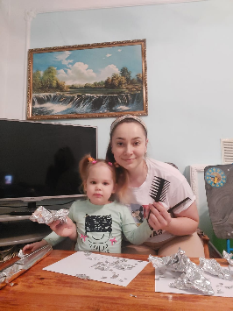*- «Танцующая фольга».* Для этого опыта понадобится фольга и пластиковая расческа. Нарежьте алюминиевую фольгу небольшими полосками. Затем проведите расческой по волосам и поднесите ее к фольге. Под действием статического электричества полоски начнут двигаться в разных направлениях.

*- «Какой вкус у воды?».* Дети узнали, что вода не имеет собственного вкуса, но может принимать вкус растворенных в ней веществ.

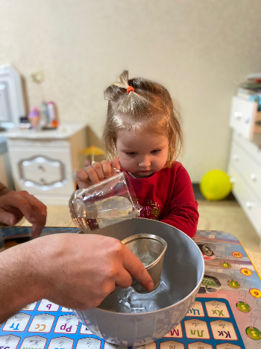*- «Сквозь сито».* Игра знакомит с назначением предметов и свойствами вещества. *Необходимый инвентарь*: стакан, сито.

◈ Поставьте перед ребенком тазик с водой. Пусть малыш льет воду из стакана в сито.

◈ Объясните ему, почему вода утекает.

*- «Поплывет или утонет».* Игра способствует развитию наблюдательности, мелкой моторики, освоению навыков классифицирования предметов.

*Необходимый инвентарь*: предметы, тонущие в воде (камушки, ложки, винтики, пуговицы), и предметы, не тонущие в воде (мячик, деревянные дощечки, пластмассовые игрушки), емкость с водой, два пустых ведерка.

◈ Поставьте перед ребенком тазик с водой и разложите все предметы. Пусть малыш кидает по очереди предметы в воду и наблюдает за ними.

◈ Потом доставайте предметы из воды и раскладывайте их по разным ведеркам — в одно, все, что не утонуло, в другое — то, что оказалось на дне.

Зима

Для родителей создали картотеку элементарных опытов и экспериментов.

Для полноценного взаимодействия с семьями воспитанников проведены следующие формы работы:

* 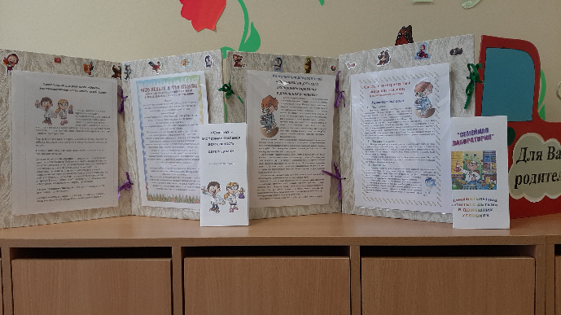собрана подборка консультаций для родителей «Организация детского экспериментирования в домашних условиях», «Почему дошкольнику полезно быть исследователем»;
* изготовлены памятки для родителей: «Чего нельзя и что нужно делать для поддержания интереса детей к детскому экспериментированию», «Опыты в домашних условиях»;
* приобретена познавательная литература: энциклопедии «Все обо всем», «Что есть что», «Сто тысяч почему», «Что такое, Кто такой» и др.)

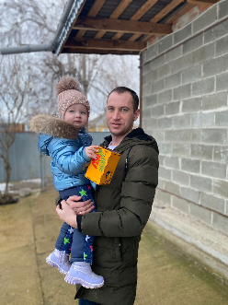Возможность наблюдать и экспериментировать, нам предоставлена самой природой. Вовлекая в образовательный процесс родителей наших воспитанников, мы решили в зимнее время осуществить проекты «Зимующие птицы», «Птицы наши друзья». Для этого родители изготовили кормушки, скворечники и заготовили корм для зимующих птиц.

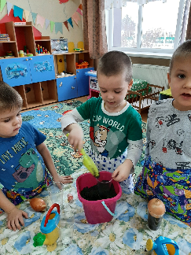Для того, чтобы обобщить и расширить знания дошкольников о том, как ухаживать за культурными растениями в комнатных условиях, привлечь к работе проекта, как можно больше детей, сделать проект сотворчеством воспитателей, детей и родителей, были созданы и разработаны такие проекты как: «Огород на подоконнике», «Как вырастить лук?» - в ходе которых активную помощь оказали родители. Во время этих проектов дети принимали активное участие.

Вся работа с родителями оказалась не напрасна. Большинство родителей поняли, что экспериментальная поисковая деятельность влияет на всестороннее развитие ребёнка. Они стали союзниками, помощниками всегда отзывчивы на просьбы и предложения.

Постепенно, шаг за шагом, дети учатся совместно работать, искать и собирать информацию, анализировать и систематизировать ее, тесно общаться со сверстниками. У родителей непременно появляется уверенность в своих детях, потому что они видят их еще с одной стороны: как активных творцов, способных добиваться поставленной цели. Следовательно, в школе эти дети, при определенной помощи родителей, способны достичь высоких результатов. Делая упор на сознательную поисковую активность и продуктивное мышление ребенка, целенаправленно устремляя их на достижение определенных познавательных задач, можно добиться ожидаемых положительных результатов в любом виде деятельности.

В заключение хочется привести слова Анатолия Шапиро: «Ребенок, почувствовавший себя исследователем, овладевший искусством эксперимента, побеждает нерешительность и неуверенность в себе. У него просыпаются инициатива, способность бодро преодолевать трудности, переживать неудачи и достигать успеха, умение оценивать и восхищаться достижением товарища и готовность прийти ему на помощь».